

TECNOLOGÍAS DEL SECTOR FINANCIERO

Práctica 11: CEP

Andoni Alcelay

MÁSTER UNIVERSITARIO EN TECNOLOGÍAS DEL SECTOR FINANCIERO: FINTECH

# Introducción

En este documento se mostrará el procedimiento que se ha seguido para realizar un proyecto con Streambase Studio y el resultado de la ejecución de este:

# Montaje del proyecto

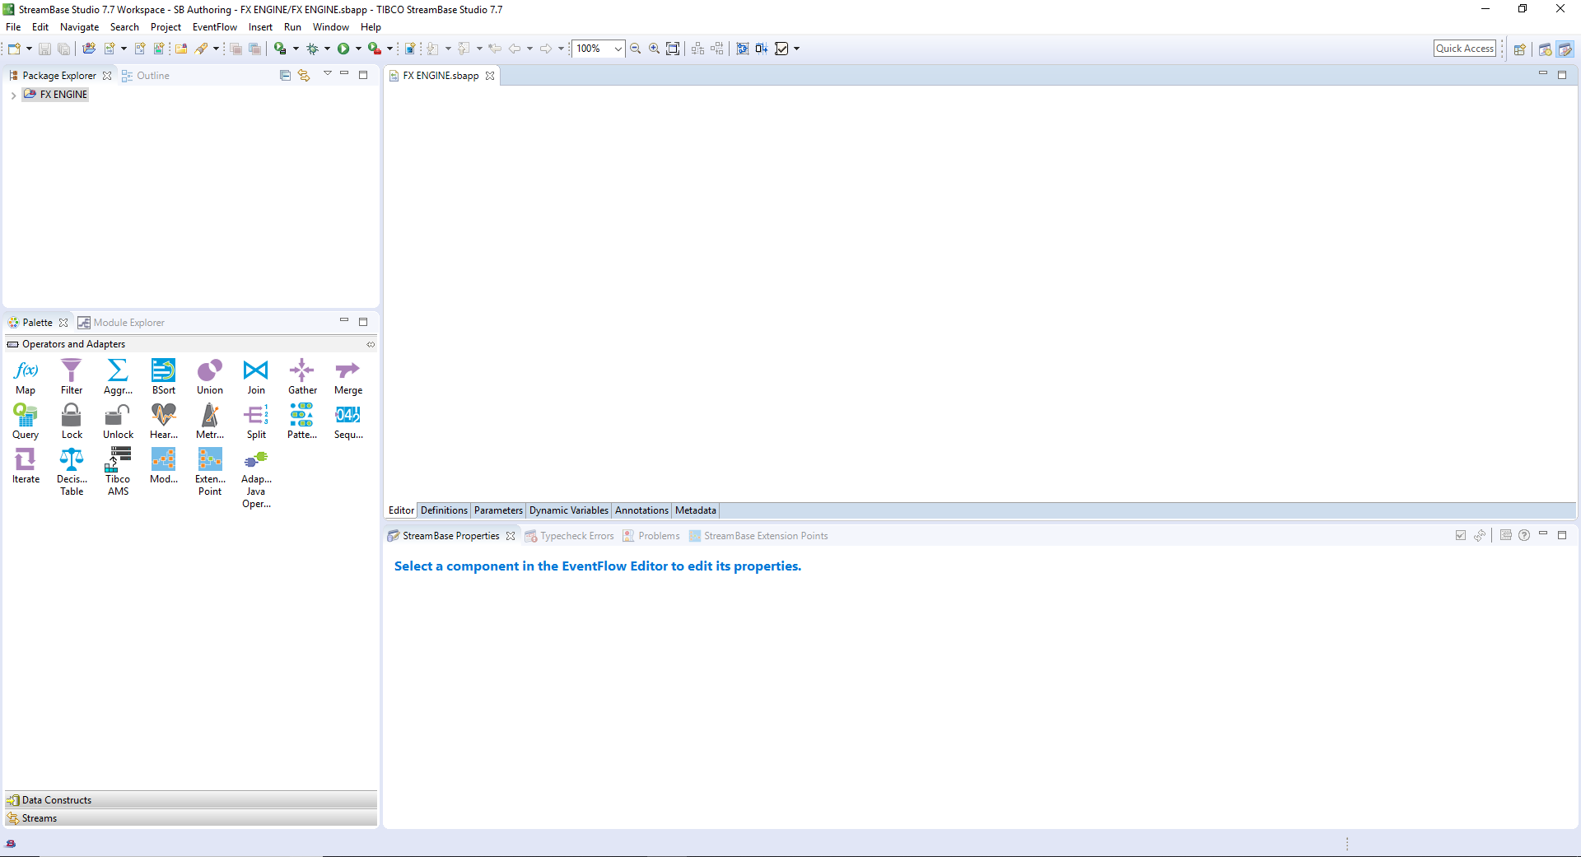

# Creación de variables Quote y Order

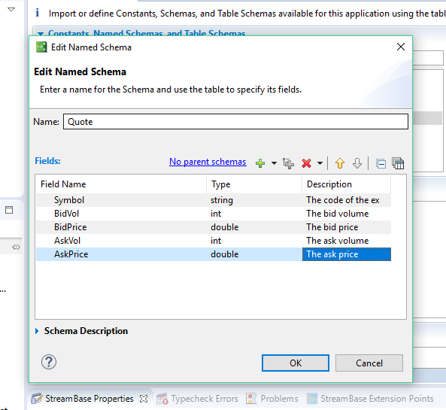

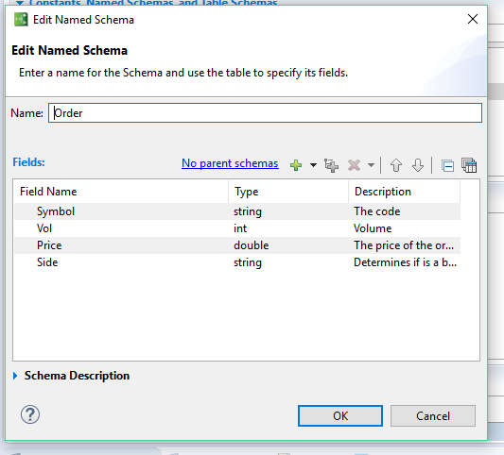

# Creación de constantes

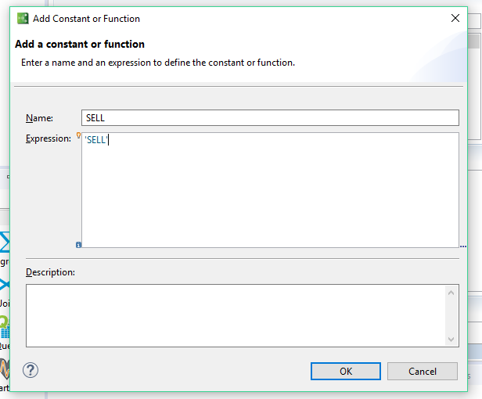

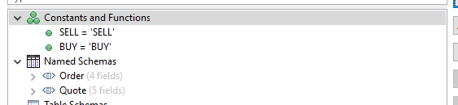

# Creación de filtros y outputs

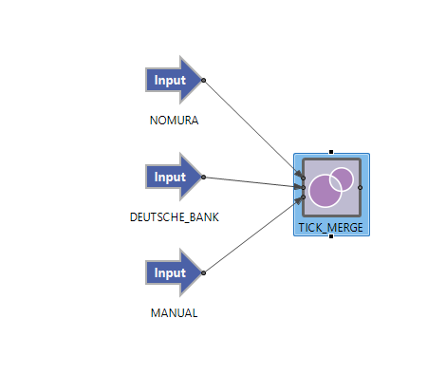

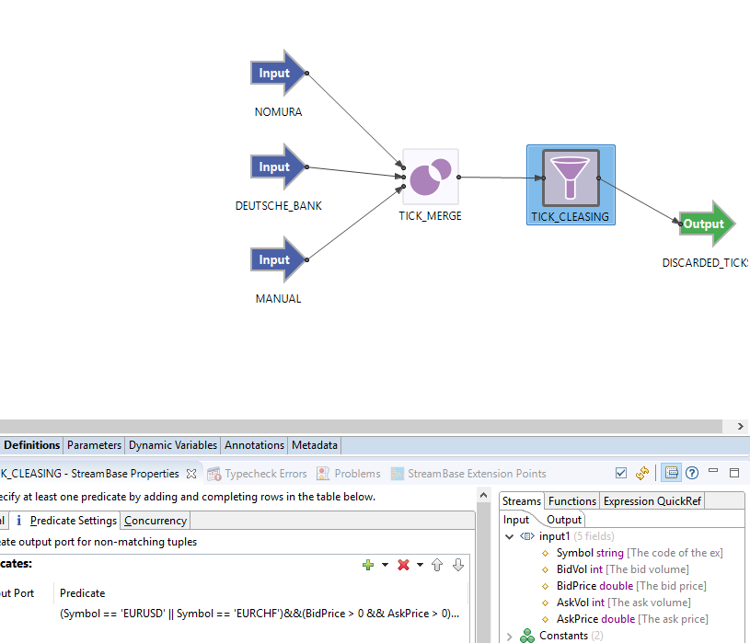3

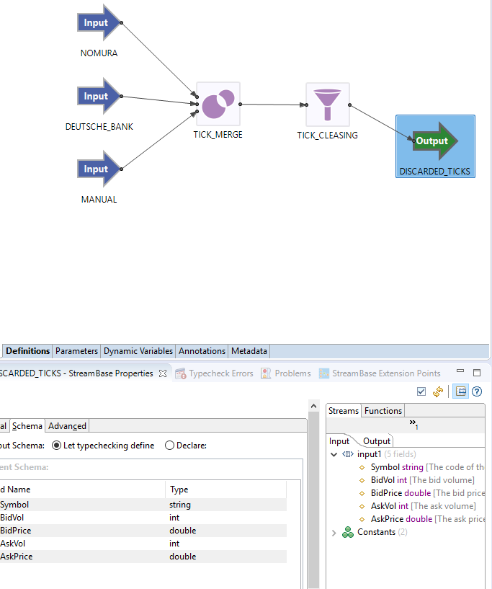

# Creación de los where y las tablas de BID y ASK

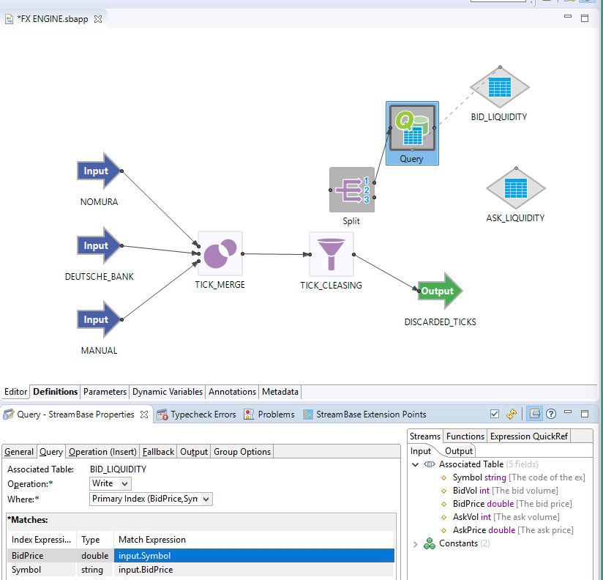

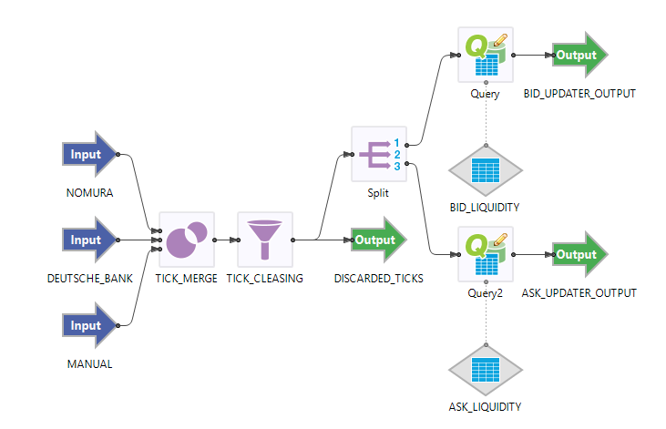

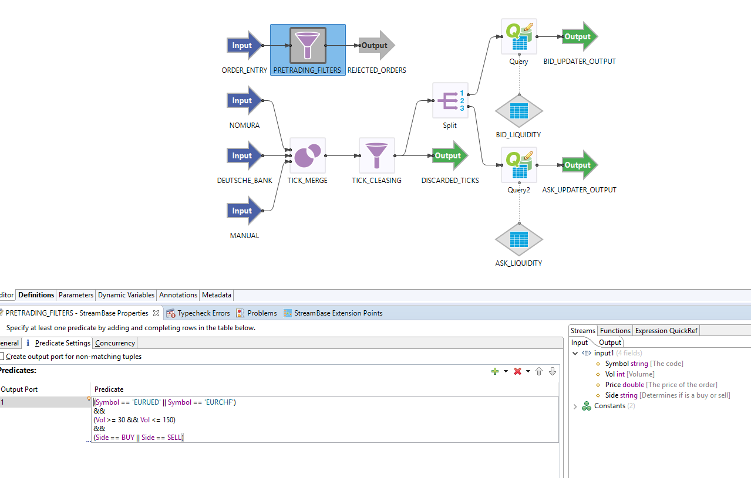

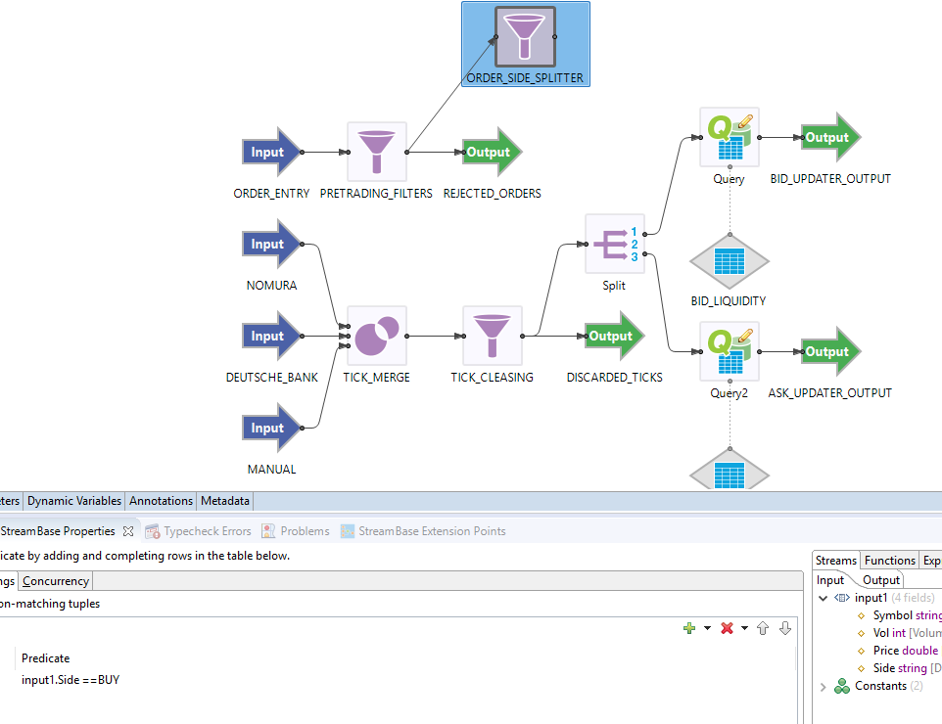

# Matching de órdenes contra el Liquidity Book

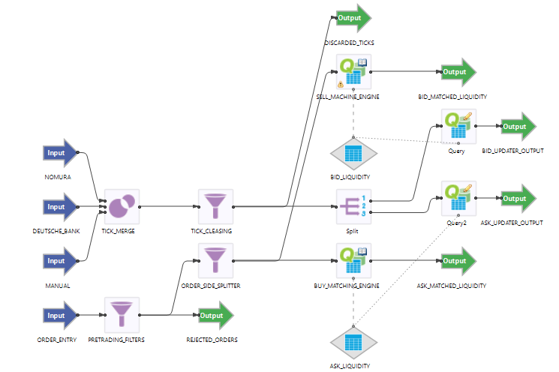

# Ejecución del programa

